**Chinese Postman Algoritması Ödev Raporu**

İlk olarak Chinese Postman Algoritmasını anlamakla başladım. Algoritma bir postacının her yolda bir kere geçme koşulunu baz alarak ilerliyor. Postacı her eve uğrayacak fakat her yolu bir defaya mahsus kullanma hakkı var. Asıl temel aldığı Euler döngüsüdür. Euler döngüsü, graphı oluştura her düğümün derecesi çift olmalıdır diyor. Böylelikle her yol bir kere kullanılarak tüm evler dolaşılır ve postacı başladığı yere geri döner.

**Kodun adım adım açıklaması:**

1. Graphı, graph class ı oluşturuldu bunun içine düğümlerin kenarlarla birbirine ilişkilendirmek için list kütüphanesindeki hazır addBack fonksiyonu ile linkli listeye ekledim.
2. İki boyutlu dizide graphın matris haliyle verilerini tuttum. Her düğümün ilişkisi gösterildi. Matris mantığıyla 2 düğüm arasındaki kenar sayısını tutum böylelikle dereceleri kolaylıkla ekleme çıkarma yapabildim.
3. Daha sonra yeni derece isminde yeni dizi oluşturdum. Bunu içinde her düğümün derecelerini ekledim. Matris tablosundaki her satırdaki değerleri topladım böylelikle düğüm dereceleri belirlendi.
4. Chinese Postman uygulamaya geldi. Her düğümü tek tek modları alınarak tek olanlarda kenar ekledim veya çıkarttım. Çıkartmamın sebebi tüm düğümler çift değere ulaşamadığından goto ile geri dönerek yeninde diğer satır sütün değerlerinde arama yapıtırdı. Taki tüm düğüm dereceleri çift olana kadar, tümü çift olunca döngüden çıkıyor. Burada sayaç>2 yapma sebebim Euler Yolu’nun 2 tek düğüme kadar kabul etmesindendir.
5. Yeni değerler gösterilerek kod tamamlanmıştır.

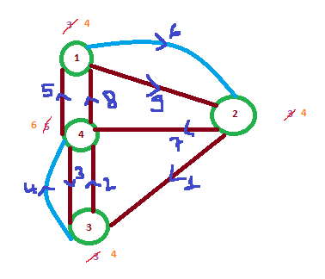

Kırmızı ile üzeri çizili sayılar graphın kenarlar eklenmeden önceki halidir. Turuncu ile yazılan düğüm derecelerinin son halidir. Mavi oklarla gösterilen kenarları eklendikten sonra Chinese Postman algoritmasının işe yarayıp yarmadığını ispatıdır. 2 nolu düğümden başlayıp tüm kenarlarda bir kez geçere yine 2 nolu düğüme dönülmüştür.

Sefa Subaşı